南京理工大学经济管理学院
课程考核论文

课程名称： 统计分析软件及应用
论文题目：英国汽车参数及价格情况分析报告
姓 名： 乔喜韬
学 号： 918107820131
成 绩：

任课教师评语：

签名：
年 月 日
注：请将该封面与论文装订成册。

英国汽车参数及价格情况分析报告

一、案例研究背景 1
二、数据来源及数据介绍 1
1、 变量 1
2、 数据集的补充信息 1
三、 数据分析及结果评价 2
1、 变量分布信息统计分析 2
(1) 目的：观察目前汽车市场的驱动轮分布情况 2
(2) 目的：分析汽车的马力、高速油耗是否存在不均衡情况 3
(3) 目的：观察车辆价格的总体分布 5
2、 大众认知的参数检验 6
(1) 目的：检验转速峰值在5500转之内的汽车是否达到了90% 6
(2) 目的：检验引擎大小的均值是否为2L 7
(3) 目的：检验不同门数是否会对整车重量造成影响 8
3、 品牌的价格策略 9
(1) 目的：观察不同厂商的整体的价格策略是否相同 9
(2) 目的：从分析金额是否有大量异常值入手，分析不同品牌的产品线分布情况 11
(3) 目的：以马力为核心指标分析不同品牌的性价比 13
4、 价格的影响因素： 15
(1) 目的：研究价格与高速油耗、马力之间是否存在关系 15
(2) 目的：进一步探究价格与高速油耗、马力之间的关系 17
(3) 目的：模型拓展（Python） 25
四、 结论 27
附录 29

英国汽车参数及价格情况分析报告

一、案例研究背景
随着汽车市场的逐渐壮大、国家政策对于新能源汽车的大力推动以及消费者的购买能力的提高，汽车企业成为了讨论热点和资本市场的宠儿。与此同时，汽车的种类、型号等参数变得复杂和专业化，如何选择性能良好且价格实惠的汽车成为了困惑汽车消费者的一大难题。
为了减少汽车消费者对于汽车参数的学习成本，本案例致力于呈现出一个直观且便捷的判断方法，给消费者对于汽车的核心参数和不同品牌的产品战略获得基本认知，从而帮助做出更加合理且满意的购车决策。
基于以上的目的，运用管理统计学的相关知识及SPSS软件对205个不同车型的参数和价格情况进行了分析，以了解汽车的整体情况、不同厂商的产品策略以及价格的主要影响因素，并分析个别变量的分布特点及相互关系。

二、数据来源及数据介绍
此数据来源于https://archive.ics.uci.edu/ml/machine-learning-databases/autos/imports-85.data
- 变量
本次分析的数据集为“Auto Imports Database”，其中针对该研究目标进行了变量删减，共包含16个变量，分别为make，fuel-type，aspiration，num-of-doors，drive-wheels，engine-location，curb-weight，engine-type，num-of-cylinders，engine-size，compression-ratio，horsepower，peak-rpm，city-mpg，highway-mpg，price（具体数据类型及取值见附录1）；共计205个有效样本。
- 数据集的补充信息
源数据为csv（comma separated value）格式（具体的数据集见附录2），经过预处理并以此建立数据文件auto mobile pricing.sav（见附录3）。
此案例分析采用的是英国汽车市场的数据集进行分析，对于国内市场存在一定的时滞性和应用偏差。因此本文主要侧重于应用SPSS分析技能进行研究演示，同时建立起对汽车配置与价格之间的基本认知，读者可以根据事实情况适当进行应用参考。

数据分析及结果评价
- 变量分布信息统计分析
  - 目的：观察目前汽车市场的驱动轮分布情况
  - 采用方法：频数分析
  - 操作步骤：
  - 选择菜单：【分析】→【描述统计】→【频率】；
  - 将“驱动轮”变量选入【变量】框；
  - 点击【图表】按钮，选择【饼图】和【百分比】；
  - 点击【格式】按钮，选择【按计数的降序排序】
  - 单击【确认】完成。
分析结果如图1所示
  - 结果分析：
首先，该数据集的有效样本为205份，就驱动轮分布来看，fwd（前驱）有120辆，占比为58.5%；rwd（后驱）有76辆，占比为37.1%；4wd（四驱）有9辆，占比为4.4%。而在家用车市场中前驱车确实也是最多的一种驱动方式，由于其经济性和效率上的优势被大众所接受，数据样本的驱动轮分布也基本符合这一实际情况。
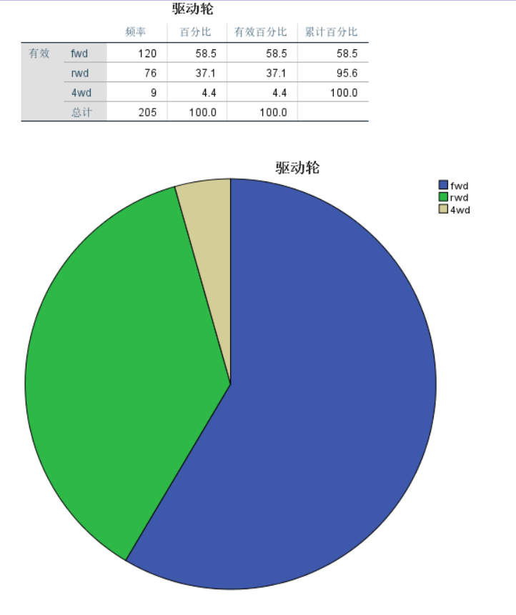
图1 驱动轮分布情况饼图
  - 目的：分析汽车的马力、高速油耗是否存在不均衡情况
- 采用方法：描述性统计分析——描述
- 操作步骤：
- 选择菜单：【分析】→【描述统计】→【描述】；
- 将“高速油耗”和“马力”变量选入【变量】框；
- 点击【选项】按钮，选择【标准误差平均值】、【偏度】和【峰度】；
- 单击【确认】完成。
分析结果如表1、2与图2、3所示
- 结果分析：
高速油耗和马力均呈右偏尖峰分布，由于分布右偏，因此均值作为集中趋势的代表存在高估，具体见表1。
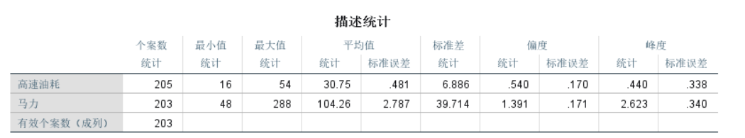
表1 高速油耗和马力的对比情况
并且表2表明，除了两缸汽车出现异常，不同缸数导致在马力和高速油耗上均存在较大差异。主要表现为随着缸数越多，高速油耗在逐渐下降，而马力在逐渐上升（图2、3的箱型图同样可以证明此结论）；其中，四缸和八缸都呈现不同程度的右偏尖峰分布，以均值作为集中趋势，都存在一定程度的高估；六缸呈现出左偏平峰分布，以均值作为集中趋势，存在一定程度的低估。另外，标准差表明，八缸的标准差最大即离散程度最大，而四缸的标准差最小即离散程度最小，相对较为集中稳定。
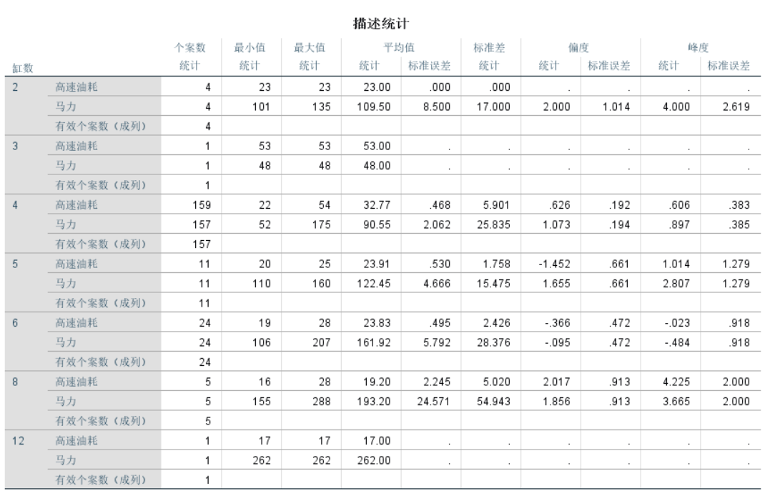
表2 不同缸数车辆马力与油耗的对比情况
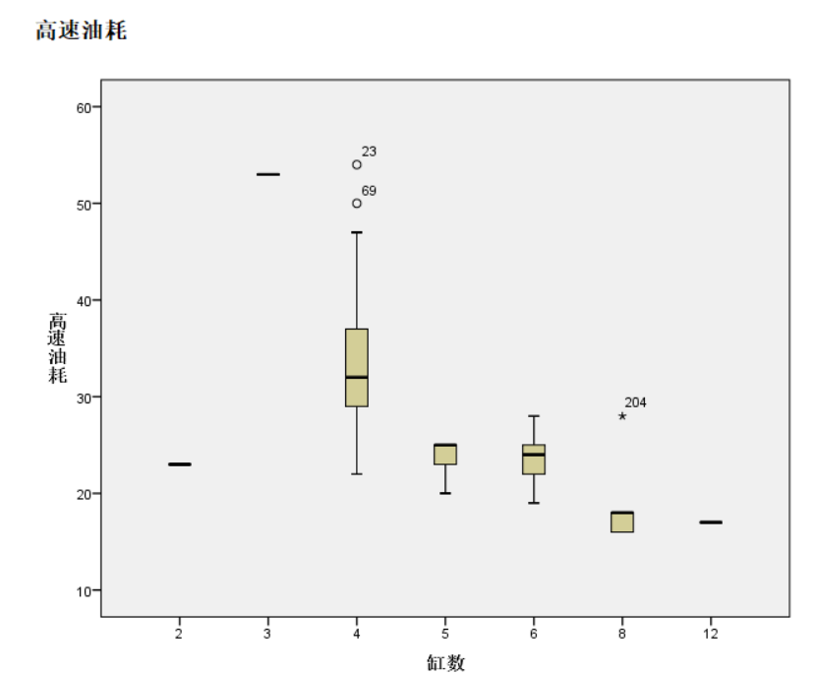
图2 高速油耗箱型图
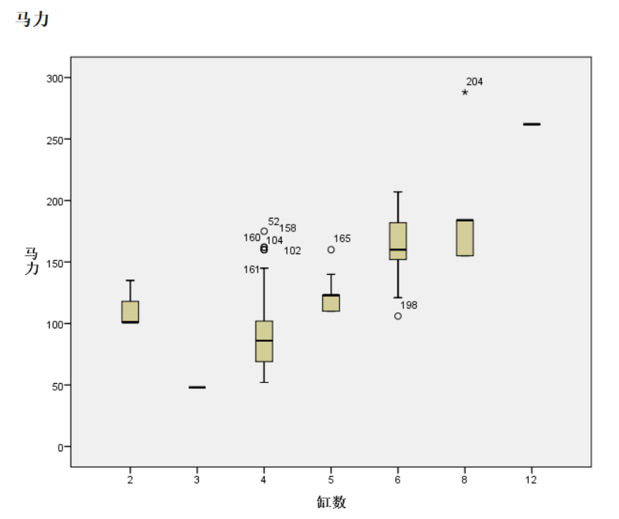
图3 马力箱型图
  - 目的：观察车辆价格的总体分布
- 采用方法：描述统计——频率
- 操作步骤：
- 选择菜单：【分析】→【描述统计】→【频率】；
- 将“价格”变量选入【变量】框；
- 点击【图表】按钮，选择【直方图】和【在直方图中显示正态曲线】；
- 点击【统计】按钮，选择【四分位数】、【偏度】和【峰度】
- 单击【确认】完成。
分析结果如图4所示
- 结果分析：
就价格分布情况来看，表明有25%的车辆价格低于£7775，有25%的车辆价格高于£16501.5，有50%的车辆价格在£7775～£16501.5之间，四分位差为£8726.5，某种程度上也可以说明目前汽车市场上主流车型的价格主要集中在£10000左右。通过与正态分布曲线的对比，容易发现车辆价格的分布是不对称的，具体见图4的直方图。
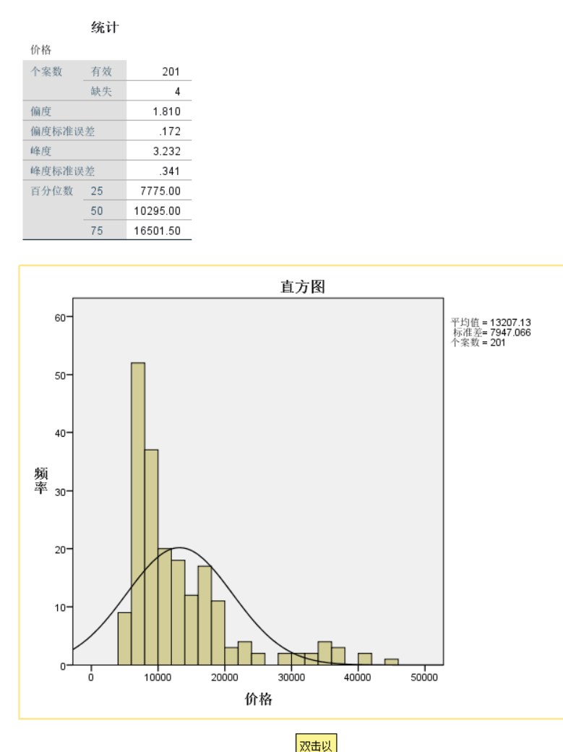
图4 车辆价格分布直方图
- 大众认知的参数检验
  - 目的：检验转速峰值在5500转之内的汽车是否达到了90%
当发动机高速运转，增加缸体内各部件的摩擦，如果车辆没有充分的机油进行润滑时，对汽车发动机的损害较大，严重情况下还会造成“拉缸”。所以对于日常使用的轿车，汽车制造商一般会将转速红线设置为5500转左右，为了检验该判断是否成立，此处对转速峰值进行参数检验。
- 采用方法：非参数检验——二项
零假设H0：样本来自的总体90%的车辆的转速峰值低于5500转
- 操作步骤：
- 选择菜单：【分析】→【非参数检验】→【旧对话框】→【二项】；
- 将“转速峰值”变量选入【检验变量列表】框；
- 设置【定义二分法】为分割点“5500”；
- 设置【检验比例】为“0.9”；
- 单击【确认】完成。
分析结果如表3所示
- 结果分析：
该检验使用5500转作为二项分布的分界点，将样本数据分为了两组，分别为“<=5500转”和“>5500转”。假设显著性水平α为0.05，因为得出的单尾概率P-值为0.295（>0.05），所以接受原假设，认为90%的车辆的转速峰值低于5500转。
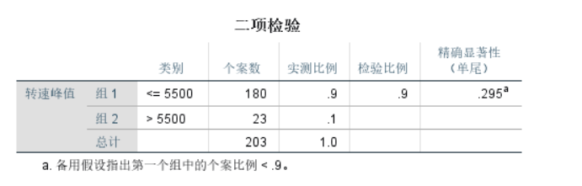
表3 转速峰值的二项检验表

  - 目的：检验引擎大小（单位：CID立方英寸）的均值是否为122CID（=2L）
- 采用方法：单样本t检验
零假设H0：引擎大小的均值与122CID无显著差异
- 操作步骤：
a) 选择菜单：【分析】→【比较均值】→【单样本T检验】；
b) 将“引擎大小”变量选入【检验变量】框；
c) 设置【检验值】为“122”；
d) 点击【选项】按钮，选择【按分析顺序排除个案】，并且将【置信区间】设定为95%，即显著性水平α为0.05；
e) 单击【确认】完成。
分析结果如表4所示
- 结果分析：
对于该数据集，推断引擎的排量一般约为2升（122CID）。由于引擎排量可以近似认为服从正态分布，因此，可采用单样本t检验来进行分析。
对该问题应采用单侧检验方法，进而比较α和p/2。如果α取0.05，由于p/2大于α，因此应接受原假设，认为引擎排量的均值与2L无显著差异。95％的置信区间告诉我们有95％的把握认为引擎的排量均值在121.17~132.64之间，也证实了上述推断。
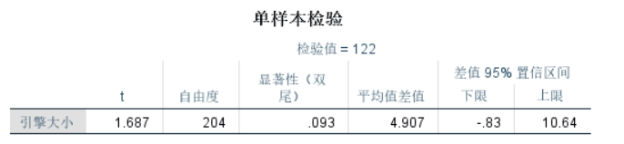
表4 引擎排量的单样本t检验表

  - 目的：检验不同门数是否会对整车重量造成影响
在传统认知下，两门与四门的汽车在车身重量上是存在较大的区别的，并且同种车型的两门会具有更小的车身和更轻的车重，以此来提高驾驶操作的灵活性。
- 采用方法：独立样本t检验
零假设H0：不同门数汽车的车重均值无显著差异
- 操作步骤：
- 选择菜单：【分析】→【比较均值】→【独立样本T检验】；
- 将“车重”变量选入【检验变量】框；
- 将“门数”变量选入【分组变量】框；
- 点击【定义组】按钮，选择【使用指定值】并指定为“two”和“four”；
- 单击【确认】完成。
分析结果如表5所示
- 结果分析：
由表5中的组统计表可以看出，不同门数的车重的样本平均值存在一定差异。通过检验来推断这种差异是由抽样误差造成还是系统性的。
第一步，两总体方差是否相等的F检验。该检验的F统计量的观测值为0.974，对应的概率P-值为0.325。如果显者性水平α为0.05，由于概率P值大于0. 05，可以认为两总体的方差无显著差异；第二步，两总体均值差的检验。在第一步中，由于两总体方差无显著差异，因此应看第一列（假设方差相等） 检验的结果。其中，t统计量的观测值为-2.829，对应的双侧概率P-值为0.005。如果显著性水平α为0. 05，由于概率里P-值小于0.05，拒绝原假设，认为两总体的均值有显著差异，即不同门数的车重的总体均值存在显著差异，且四门的重量大于两门的车重。该置信区间不跨零，也从另一个角度证实了上述推断。
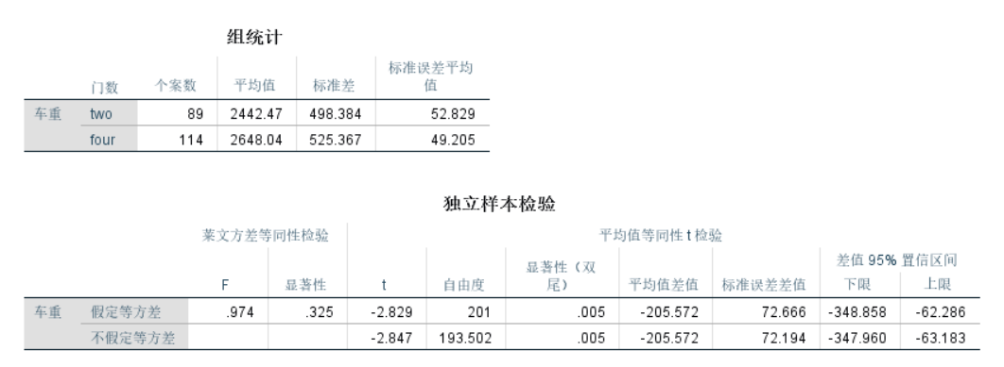
表5 独立样本t检验表
- 品牌的价格策略
  - 目的：观察不同厂商的整体的价格策略是否相同
- 采用方法：单因素方差分析
本例以价格为观测变量，厂商为控制变量，通过单因素方差分析方法对厂商对价格的影响进行分析，进而研究不同厂商的总体定价策略。
零假设H0：不同厂商没有对价格的平均值产生显著影响（即不同厂商对价格的效应同时为0）。
- 操作步骤：
首先，因为因子变量（分组变量）需要为数值型，所以对厂商进行重编码，使其全部变为数值型变量。
预处理：
- 选择菜单：【转换】→【重新编码成不同变量】→【描述】；
- 将“厂商”变量选入【输入变量】框；
- 在【输出变量】框中将【名称】设置为“make_num”，将标签设置为“厂 商编号”并点击【变化量】按钮；
- 点击【旧值和新值】按钮，分别将每个厂商设置为1～22的有序数列；
- 单击【确认】完成。
ANOVA检验：
- 选择菜单：【分析】→【比较均值】→【单因素ANOVA】；
- 将“价格”变量选入【因变量列表】框；
- 将“厂商编号”变量选入【因子】框；
- 点击【选项】按钮，选择【方差齐性检验】和【平均值图】；
- 点击【事后比较】按钮，选择【LSD】检验；
- 单击【确认】完成。
分析结果如表6与图5所示
- 结果分析：
由于原始样本数据的限制，SPSS给出警告，“至少有一个组的个案数不足两个”，所以此处无法进行价格的事后检验。
方差齐性的检验表（表6）表明，不同厂商的汽车价格的方差齐性检验的检验统计量的观测值为4.502，概率P-值为0.000。如果显著性水平α为0.05，由于概率P-值小于显著性水平，因此拒绝原假设，认为不同厂商的汽车价格的总体方差存在显著差异，即不满足方差分析的前提要求。所以我们在此放弃不同厂商的价格统计的方差检验。
虽然该数据集无法满足方差分析的前提要求，但是我们仍可以在平均值图（图5）中看出不同厂商的价格分层，如3、8、10、16号厂商（即bmw、jaguar、mercedes-benz、porsche）明显处于高价区间，平均价格超过£20000甚至£25000，而4、5、6、7、15、19号厂商（即chevrolet、dodge、honda、isuzu、plymouth、subaru）明显处于低价区间，平均价格低于£10000。这与我们正常的产品认知相符，可以见得不同厂商的价格策略是比较清晰的，高价区间的厂商主要售卖豪车，赚取溢价和满足个性化差异需求；而低价区间的厂商主要靠性价比取胜，面向价格敏感型客户。
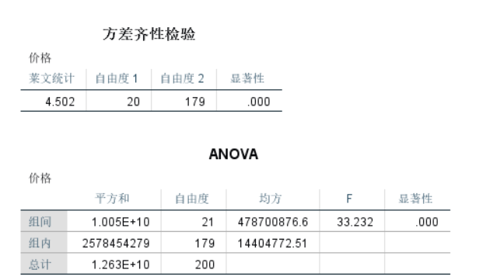
表6 方差分析表
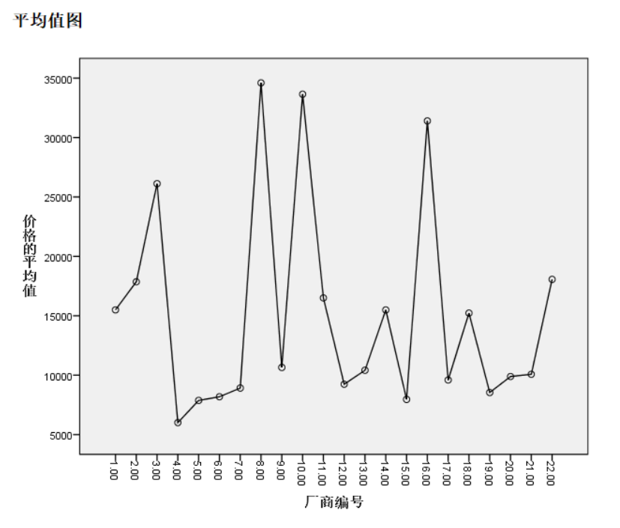
图5 价格平均值折线图

  - 目的：从分析金额是否有大量异常值入手，分析不同品牌的产品线分布情况
- 采用方法：描述性统计分析——描述
- 操作步骤：
- 选择菜单：【分析】→【描述统计】→【描述】；
- 将“价格”变量选入【变量】框；
- 点击【将标准化值另存为变量】选择框；
- 单击【确认】完成；（此时生成了“价格”变量的标准化值“Zprice”）
- 选择菜单：【数据】→【个案排序】；
- 将“Zprice”变量选入【变量】框；
- 设置【排列顺序】为“升序”；
- 单击【确认】完成；
- 选择菜单：【转换】→【对个案中的值进行计数】；
- 设置【目标变量】为“outliers”，【目标便签】为“价格异常值”；
- 将“Zprice”变量选入【变量】框；
- 点击【定义值】按钮，选择范围为(-∞, -3]和[3, +∞)；
- 单击【确认】完成。
分析结果如图6所示

III. 结果分析：
我们发现所有样本中只有4个样本的“计数”值为1，分别为2辆mercedes-benz，一辆bmw，一辆porsche，且均为高端车型。可以见得相比于其他公司，这三家公司具备顶级豪车、超跑的产品线，具体见图6。
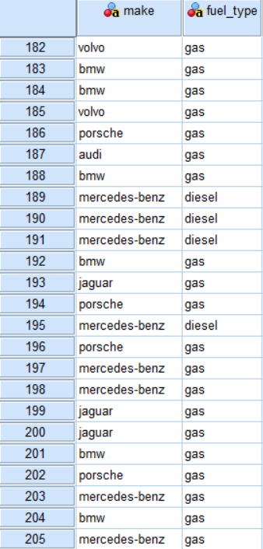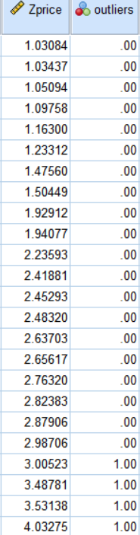
图6 价格异常值图

  - 目的：以马力为核心指标分析不同品牌的性价比
假设汽车的目标消费群体只关注马力这个指标，需要基于马力比较不同品牌的性价比来决定是否购买该品牌的车辆。
- 采用方法：描述统计——比率
- 操作步骤：
- 选择菜单：【分析】→【描述统计】→【比率】；
- 将“马力”变量选入【分子】框；
- 将“价格”变量选入【分母】框；
- 将“厂商”变量选入【组变量】框；
- 点击【统计量】按钮，选择【均值】和【均值居中COV】；
- 单击【确认】完成。
分析结果如表7所示
- 结果分析：
在比率统计中，dodge、mercury、mitsubishi、plymouth的比值最高（0.011），mercedes-benz的比值最低（0.04），具体见表7。
并且平均绝对离差（AAD）和离散系数（COD）总的情况为0.002和0.207，基于均值和中位数的变异系数分别为25.9％和25.4％。相比较而言，chevrolet（雪佛兰）、bmw、mercedes-benz、porsche的变异系数都明显低于平均水平，即离散程度低，AAD和COD也可以证明这点。
总体上大致说明了，在汽车马力的领域，雪佛兰车型基本上生产的是性价比较高的车型，而bmw、mercedes-benz、porsche这些高端品牌的车辆性价比都相对比较低。
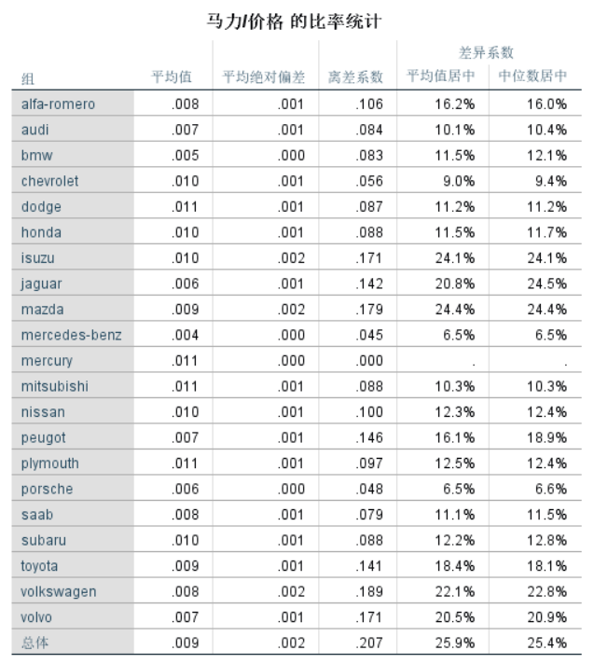
表7 车辆马力性价比的比率分析表

- 价格的影响因素：
  - 目的：研究价格与高速油耗、马力之间是否存在关系
- 采用方法：多因素方差分析
- 操作步骤：
- 选择菜单：【分析】→【一般线性模型】→【单变量】；
- 将“价格”变量选入【因变量】框；
- 将“高速油耗”和“马力”变量选入【固定因子】框；
- 点击【选项】按钮，选择【方差齐性检验】；
- 单击【确认】完成。
分析结果如表8、9所示
- 结果分析：
如表8所示，首先要进行方差齐性检验，因为方差齐性是多因素方差分析的前提，这里采用了方差同质性（Homogeneity of Variance）的检验方法，并且p=0.024<0.05，所以拒绝H0，认为方差不相等。如果不同被试组的方差不齐性，也就是方差之比显著不等于1，就说明被试之间原本就差异很大，那我们的方差分析就得不到准确的结论，不知道究竟是实验处理造成了不同被试组间的差异，还是说这里面也混淆了个体差异。
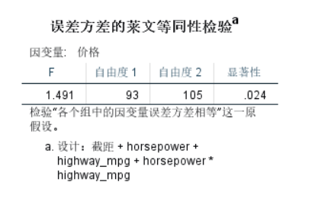
表8 方差齐性检验表
虽然不满足方差齐性前提，原则上不能进行方差分析，但spss里的方差分析是在最小二乘法的框架下做的，好处是这样的方差分析比较稳健，对于方差齐性的问题不敏感，即使违反了，也还是能用，结果也还是比较可信的。所以在这里勉强使用多因素方差来演示分析过程。
由表9所示，观测变量（价格）的总变差SST为1.26E+10，它被分解为4个部分：
1.马力不同引起的变差（2237657020）
2.由高速油耗差异引起的变差（113440583.7）
3.由马力和高速油耗交互作用引起的变差（65454369.53）
4.由随机因素引起的变差（337867607.1）
这些变差除以各自的自由度后，得到各自的方差，并可计算出各F检验统计量的观测值和一定自由度下的概率P-值。其中Fx1，Fx2，Fx1*x2的概率P-值分别为0.000, 0.046, 0.183。如果显著性水平α为0.05，由于Fx1，Fx2的P-值小于显著性水平，所以应拒绝原假设，认为不同马力、高速油耗下的价格总体均值存在显著差异，对价格的影响不同时为0，各自不同的水平对价格有着显著影响。
同时，由于Fx1*x2的P-值大于显著性水平，因此不应拒绝原假设，不同马力和高速油耗没有对价格产生显著的交互作用，不会对价格产生显著影响，不应成为方差分析数学模型的一部分，而是合并到SSE中。所以此处可建立非饱和模型，具体操作步骤不再赘述。
另外，修正模型所对应的平方和（1.227E+10）是x1, x2, x1*x2对应变差相加的结果（1.227E+10=2237657020+113440583.7+65454369.53），是线性模型整体对观测变量变差解释的部分，其对应的F检验统计量和P值说明，观测变量的变动主要是由控制变量整体的不同水平引起的，控制变量能较好地反映观测变量的变动，模型对观测变量有一定的解释能力。
R方（0.973）和调整后R方（0.949）反映的是多因素方差模型对观测数据的总体拟合程度，越接近1说明拟合程度更高。在该问题中有两个控制变量，所以应参考调整后R方（0.949），可以看到该模型对数据的拟合程度比较理想。
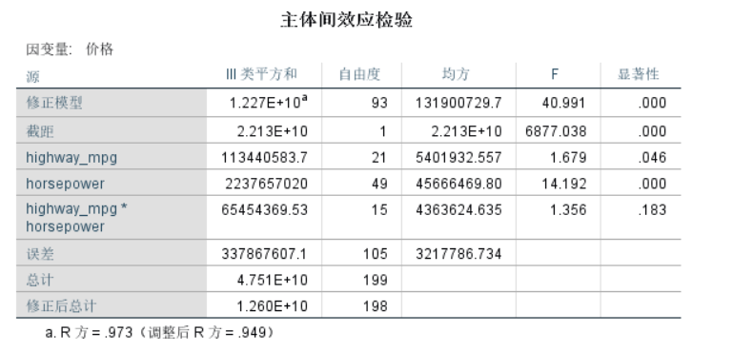
表9 价格方差分析表

  - 目的：进一步探究价格与高速油耗、马力之间的关系
既然发现高速油耗和马力很有可能对于价格产生影响，那么本例则使用线性 回归的方式来探究具体影响。
- 采用方法：线性模型
- 操作步骤1（散点图）：
- 选择菜单：【图形】→【旧对话框】→【散点图/点图】→【矩阵散点图】；
- 将“高速油耗”、“马力”和“价格”变量选入【矩阵变量】框；
- 单击【确认】完成。
分析结果如图7所示
- 结果1分析：
因为我们的目标是观察马力和高速油耗对于价格的影响，所以这里只关注价格与其他两个变量的关系（即红色方框中的散点图）。由矩阵散点图可以粗略的看出，价格与马力之间存在较强的正相关关系，价格与高速油耗之间存在较强的负相关关系。
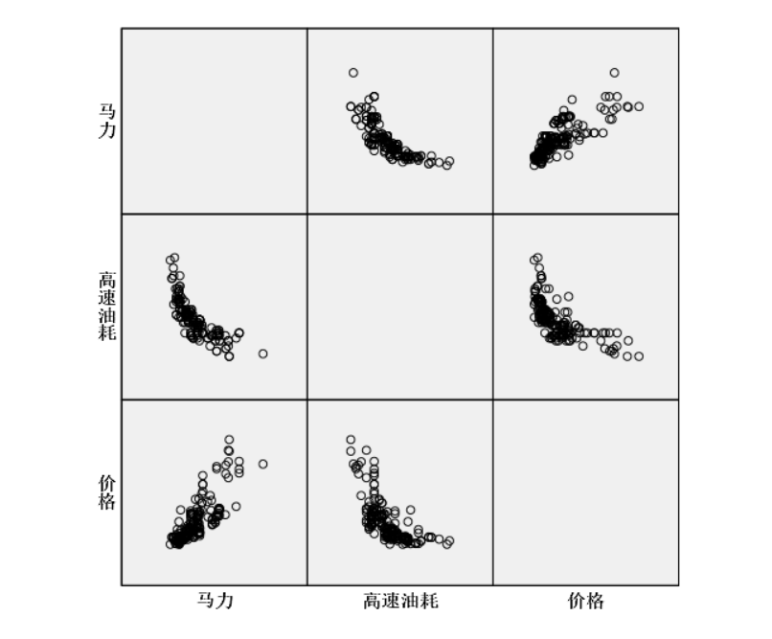
图7 高速油耗、马力与价格的矩阵散点图
其次，相关分析是分析客观事物之间关系的数量分析法，由于收集到的马力、高速油耗、价格数据全部为定距数据，因此可通过计算pearson简单相关系数分析变量间线性相关性的强弱。
- 操作步骤2（相关系数）：
- 选择菜单：【分析】→【相关】→【双变量】；
- 将“高速油耗”、“马力”和“价格”变量选入【变量】框；
- 设置【相关系数】为“皮尔逊”，设置【显著性检验】为“双尾”；
- 选择【标记显著性相关性】；
- 单击【确认】完成。
分析结果如表10所示
- 结果2分析：
价格和马力、高速油耗之间的简单相关系数分别为0.811、-0.705，说明价格和马力、高速油耗之间分别存在正的强相关性和负的较强相关性，其相关系数检验的概率P-值近似为0。因此，当显著性水平α为0.05或0.01时，应拒绝相关系数检验的原假设，认为两总体不是零相关。
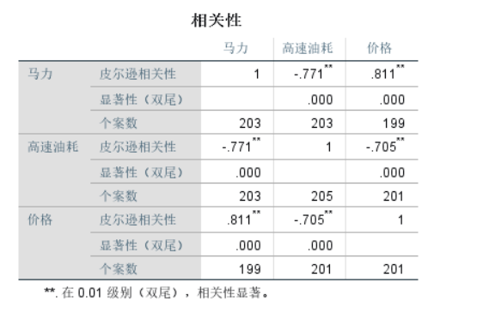
表10 相关系数表
最后，因为直觉认为这种相关性可能会受到转速峰值的影响。为此，可将转速峰值作为控制变量，进行偏相关分析。
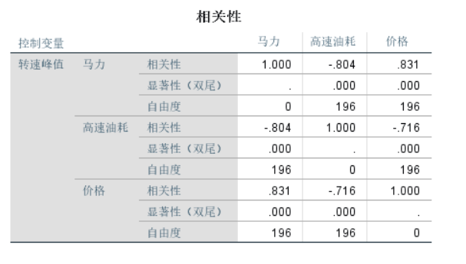
表11 偏相关系数表
很有趣的是，在控制了转速峰值后，价格与马力、高速油耗的相关性都略有上升，所以更能证明了马力与高速油耗是影响价格的重要因素。
- 操作步骤3（线性拟合）：
以高速油耗和马力作为自变量，价格作为因变量建立回归方程来判断是否马 力与高速油耗是影响价格的重要因素。
- 选择菜单：【分析】→【回归】→【线性】；
- 将“价格”变量选入【因变量】框；
- 将“高速油耗”和“马力”变量选入【自变量】框；
- 设置【方法】为“步进”
- 点击【统计】按钮，选择【模型拟合】和【共线性诊断】；
- 点击【图】按钮，将“*ZRESID”选入【Y】框，将“*ZPRED”选入【X】框；并选择【直方图】和【正态概率图】；
- 单击【确认】完成。
分析结果如下所示
- 结果3分析：
SPSS的逐步回归策略是通过逐一建立多个模型实现的。因为此处有两个解释变量，SPSS需建立两个回归模型。依据逐步回归策略，第一个模型为一元线性回归模型，并在此基础上建立第二个模型（最终的分析结果）。
由表11可知，第一个模型是以马力为解释变量的一元线性回归方程。该模型的判定系数为0.657，回归方程的估计标准误为4684.918。第二个模型是包含马力和高速油耗的二元线性回归方程，其判定系数增加至0.665，且调整的判定系数也有所增加，回归方程的估计标准误减小。从拟合优度角度看，第二个模型的拟合效果更佳。
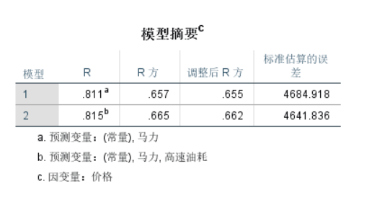
表11 线性模型摘要表
表12是回归方程显著性检验结果。由表12可知，被解释变量（腰围）的总离差平方和SST为1.260E+10。一元模型（第一个模型）的回归平方和（SSR）为8280790190，剩余平方和（SSE）为4323845281；二元模型（第二个模型）增加了一个解释变量，剩余平方和减少为4223140908，回归平方和增大为8381494563。对于二元模型，回归方程显著性检验的F统计量的观测值为194.497，其对应的概率P值近似为0。若显著性水平α为0.05，因概率P-值小于α，拒绝回归方程显著性检验的原假设，即回归系数不同时为0，解释变量全体与被解释变量间存在显著的线性关系，选择线性模型具有合理性。
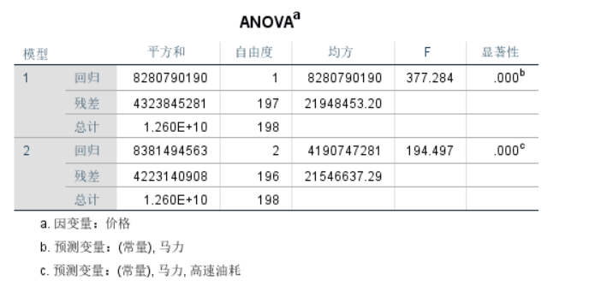
表12 回归方程显著性检验表
表13中表明，对于第一个模型，因马力与价格的相关性高于高速油耗，所以首先进入模型得到一元线性回归方程。此时，马力的回归系数显著性检验的t统计量的观测值为19.424，概率P-值近似为零。当显著性水平α为0.05时，应拒绝回归系数检验的原假设，认为马力与价格有显著的线性关系，应保留在模型中。此时按照逐步回归策略，高速油耗尚未进入回归模型，被列在表9—1（d）中。如果高速油耗被加入到第一个模型中（即建立二元模型，其回归系数显著性检验的t统计量的观测值和概率P-值将为-2.162和0.032（即线性关系显著），可以引入到第二个模型中。对于第二个模型，两者的回归系数显著性检验均显著，无应被剔除的解释变量，此时建模过程结束。多元线性回归模型中标准化回归系数用于比较解释变量对被解释变量的重要性大小。本例中，马力对价格的贡献大于高速油耗，这是个合理的结论。
进一步，表13还列出了多重共线性的相关计算结果。对于第二个模型，马力的容忍度为0.353，方差膨胀因子为2.836，存在一定的多重共线性。由于模型中只有马力和高速油耗两个解释变量，所以它们的容忍度和方差膨胀因子值都是相等的。
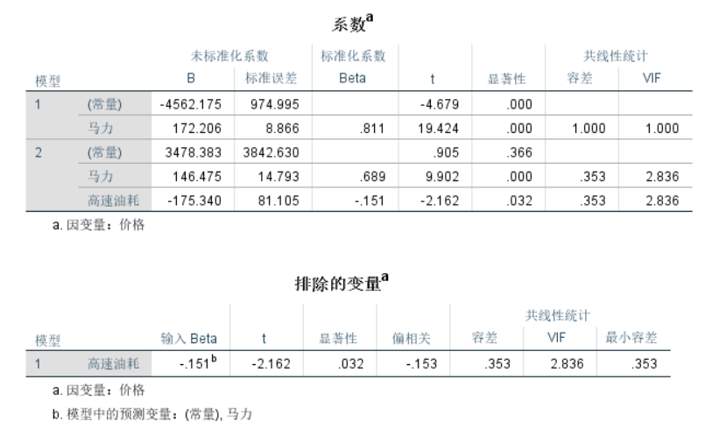
表13 模型系数表
表14是多重共线性检验的特征值以及条件指数。对于第二个模型，最大特征值为2.851，其余依次快速减小。第三列的各个条件指数均不大，可以认为存在较弱或中等程度的多重共线性。
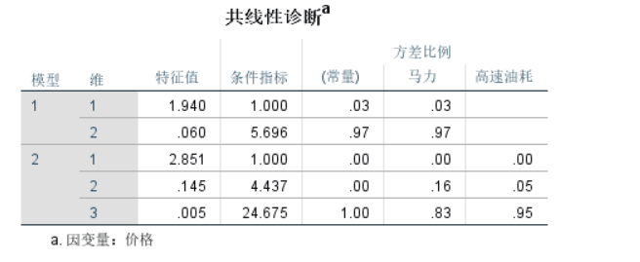
表14 多重共线性检验表
图8是残差的正态性图形结果。可以看到，各数据点基本上分布在中间对角线的两边，但是在残差的散点图（图9），可以看到存在一些异常值和不均匀的分布，其中距离0轴越远表明离散越大。并且残差正态性的非参数检验（单样本K-S检验）结果（见表12）表明拒绝原假设，即认为它与正态分布有显著差异。
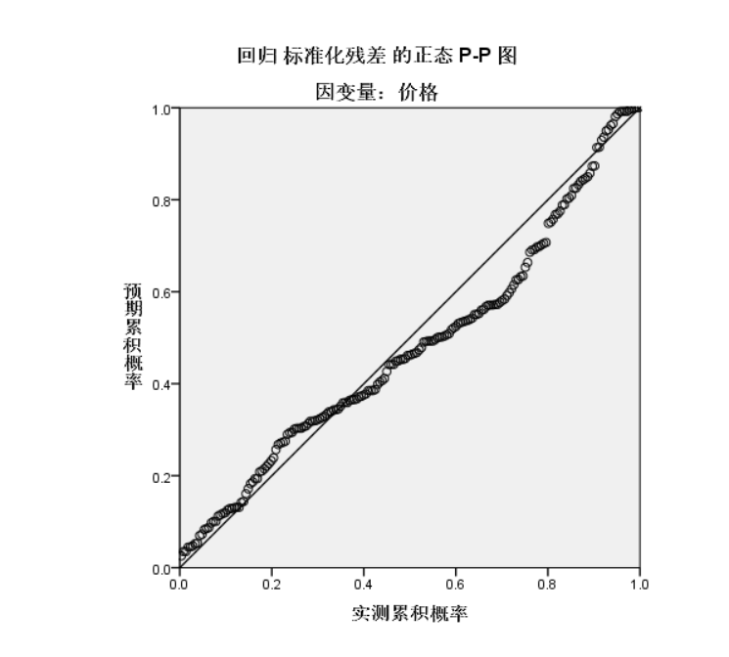
图8 残差的正态性P-P图
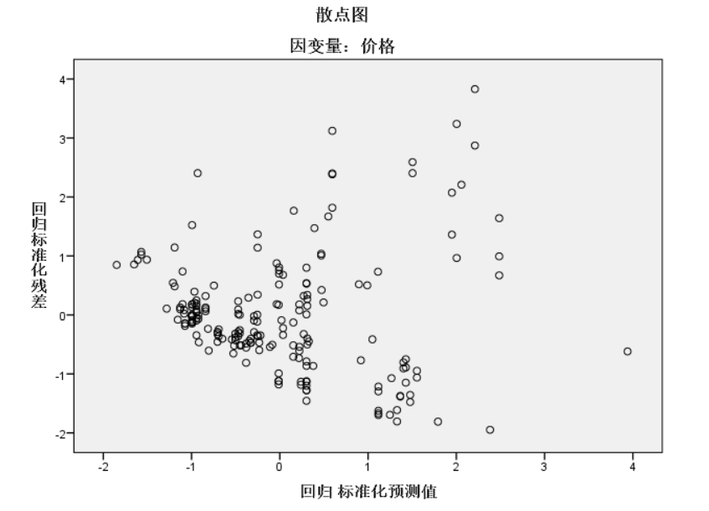
图9 残差的正态性散点图
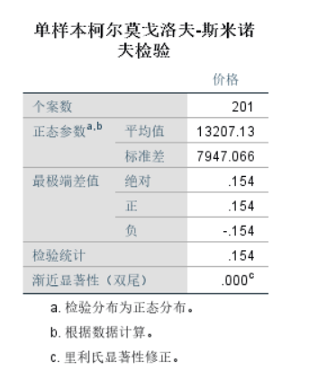
表12 单样本K_S检验表
该模型拟合的回归方程为：
价格=3478.383+146.475×马力-175.340×高速油耗。方程表明，当高速油耗保持不变时，马力提高1匹，价格平均增加£146.475。当马力保持不变时，高速油耗增加1mpg，价格平均减少£175.340。

  - 目的：模型拓展（Python）
由于该模型拟合存在一定的多重共线性并且在加入“高速油耗”变量后偏相关系数进一步下降，所以为了增强线性模型的可靠性，这里采用Python引入多个变量以及多项式来深入探讨回归模型，如图10-14。（具体代码及分析见文件SPSS.ipynb或者附录4中的数据链接）
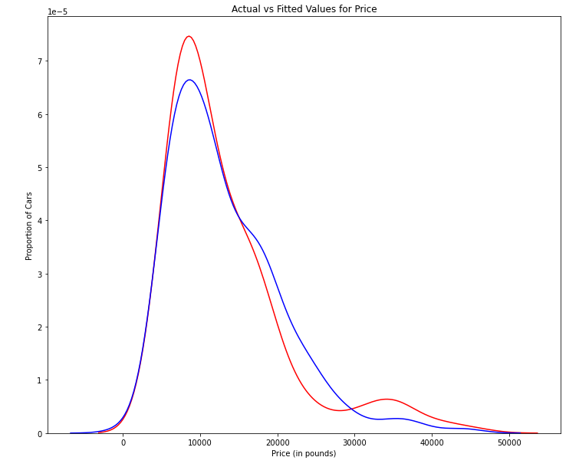
图10 多元线性回归模型拟合图
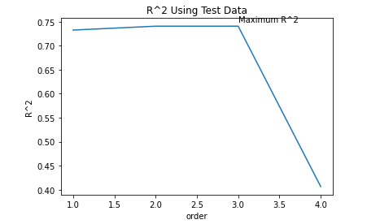
图11 最优多项式次数测试图
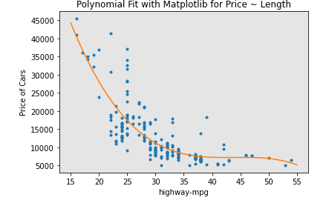
图12 多项式回归模型拟合图
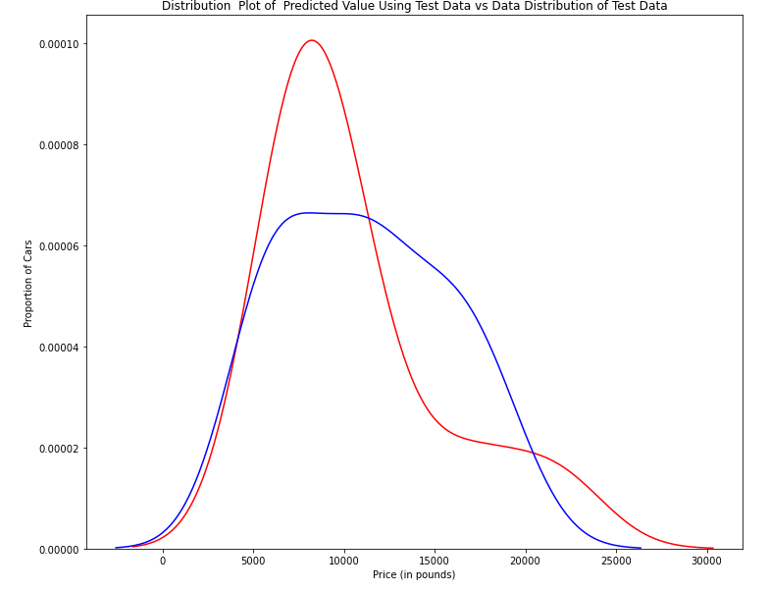
图13 多元线性回归模型训练图
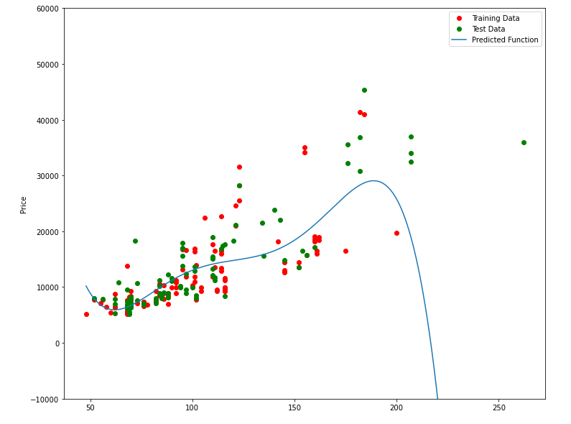
图14 多项式回归模型训练图
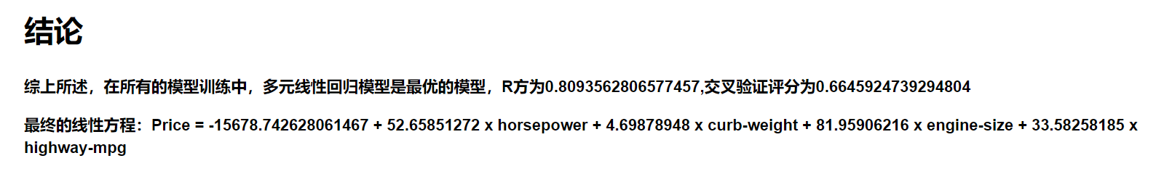
图15 结论图

结论
根据此次对于汽车参数数据集的数据分析，可以得出以下一些结论：
- 目前英国汽车市场的主流车型为4缸前驱，自然吸气，排量2.0L，转速峰值5500r的四门家庭轿车，价位主要集中在£10000左右。
- 总体而言，除应用较少的两缸汽车以外，随着缸数的增加，汽车马力会呈现一定幅度的增加，油耗也会随之下降。
- 调查中汽车厂商的产品策略均较为清晰，其中bmw、jaguar、mercedes-benz、porsche明显处于高价区间，并且其中mercedes-benz，bmw，porsche这三家厂商都具备顶级豪车的生产线；而chevrolet、dodge、honda、isuzu、plymouth、subaru的汽车则明显处于低价区间，主打低端家用车消费市场。
- 作为一名汽车潜在购买者，若核心需求为汽车马力，则dodge、mercury、mitsubishi、plymouth等汽车品牌性价比最高，并且雪佛兰（chevrolet）的大多车型均可满足目标需求。
- 在本案例研究环境中，油耗和马力是影响汽车定价的重要因素。对价格敏感性较强的汽车购买者而言，可以参照“价格= -15678.742628061467 + 52.65851272 x 马力 + 4.69878948 x 车重 + 81.95906216 x 引擎大小 + 33.58258185 x 高速油耗”来衡量自己的目标车型的价格水平和本人的消费能力，进而提高自己的议价能力，挑选出价廉物美的产品。

附录
附录1：变量类型及取值
编号 | 变量名 | 变量类型 | 取值 | 单位
1 | make | 字符串 | alfa-romero, audi, bmw, chevrolet, dodge, honda,isuzu, jaguar, mazda, mercedes-benz, mercury,mitsubishi, nissan, peugot, plymouth, porsche,  renault, saab, subaru, toyota, volkswagen, volvo
2 | fuel-type | 字符串 | diesel, gas
3 | aspiration | 字符串 | std, turbo
4 | num_of_doors | 字符串 | four, two
5 | drive_wheels | 字符串 | 4wd, fwd, rwd
6 | engine_location | 字符串 | front, rear
7 | engine_type | 字符串 | dohc, dohcv, l, ohc, ohcf, ohcv, rotor
8 | num_of_cylinders | 字符串 | eight, five, four, six, three, twelve, two
9 | curb_weight | 数字 | continuous from 1488 to 4066 | pound（磅）
10 | engine_size | 数字 | continuous from 61 to 326 | CID（立方英寸）
11 | compression_ratio | 数字 | continuous from 7 to 23 | 无
12 | horsepower | 数字 | continuous from 48 to 288 | hp（匹）
13 | peak_rpm | 数字 | continuous from 4150 to 6600 | r（转）
14 | city_mpg | 数字 | continuous from 13 to 49 | mpg（加仑/英里）
15 | highway_mpg | 数字 | continuous from 16 to 54 | mpg（加仑/英里）
16 | price | 数字 | continuous from 5118 to 45400 | £（英镑）

附录2：源文件（import_data.csv）
https://archive.ics.uci.edu/ml/machine-learning-databases/autos/imports-85.data

附录3：SPSS文件（auto mobile pricing.sav）
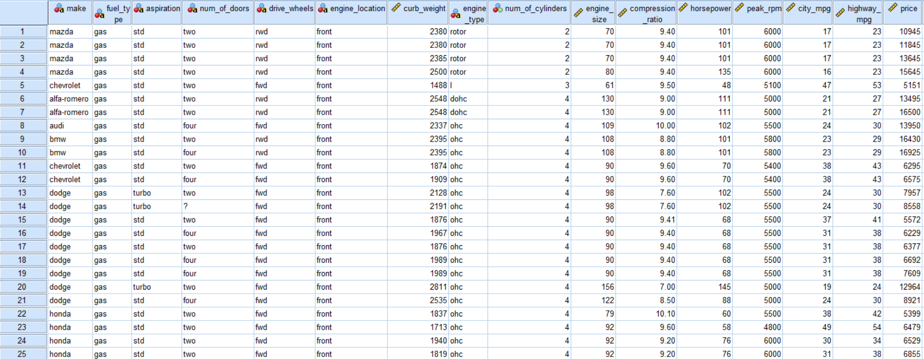
SPSS数据截取图
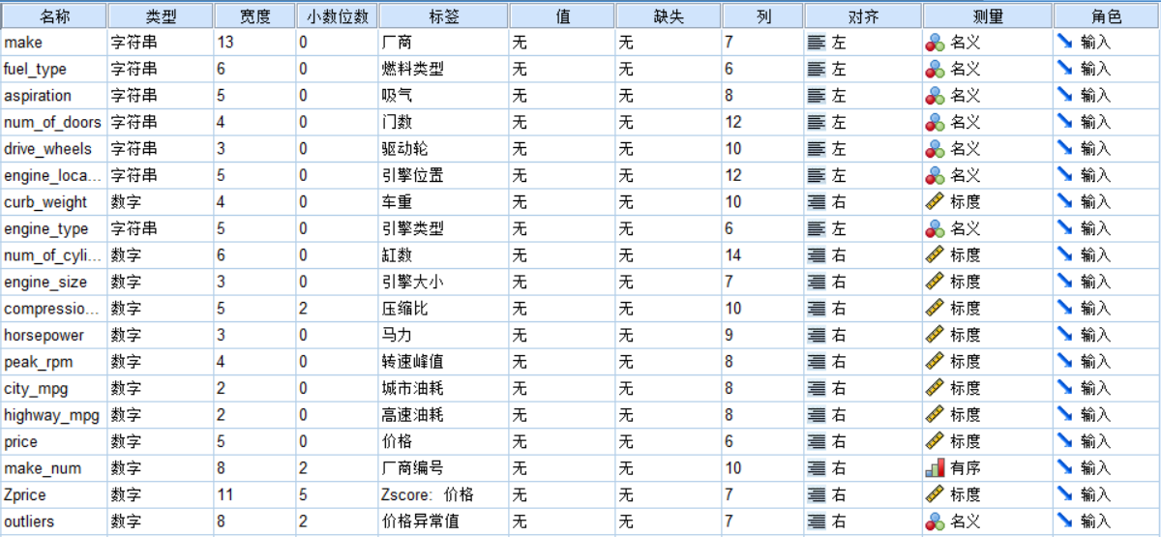
SPSS变量定义图

附录4：
Python文件（SPSS.ipynb）
数据链接：
https://dataplatform.cloud.ibm.com/analytics/notebooks/v2/e260b352-70da-4c1d-a2cf-1cb3df1ce4f2/view?access_token=adf94173075739e2d5c95adc40d94e680e261fcd05b65ce81362ac44abf35a8f

附录5：引擎大小单位换算表
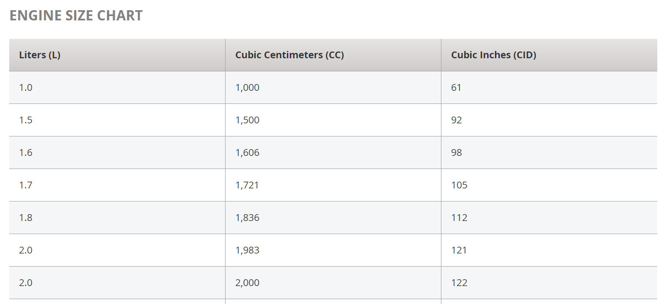
引擎大小单位换算表
数据来源：https://www.cjponyparts.com/resources/engine-size-chart

